L'énigme de la semaine
N°18

Cadeau surprise !

Paquet 1
Paquet 2
Paquet 3
Paquet 4

C’est la fête pour l’anniversaire de Jean-Claude ! Mais maintenant, c’est l’heure d’ouvrir les cadeaux… Sur l’image, le DVD n’est pas dans le paquet 2, ni juste à côté du livre. La cravate est plus à gauche que le livre, et plus à droite que la montre…

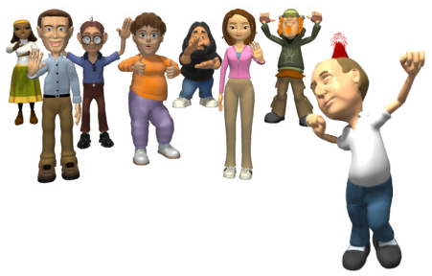
Retrouve dans quels paquets sont placés le DVD, la montre, la cravate et le livre !

